CCID Firmware

目 录
1 概要 3
2 SCS实现 3
2.1 概要 3
2.2 卡槽管理 3
2.3 卡片交互 6
2.4 编程接口 6
3 CCID实现 7

概要
文本中符合ISO/IEC 7816规范的卡片接口设备简称为卡槽（Slot），符合ISO/IEC 7816规范的智能卡简称为卡片（Card）。
ISO/IEC 7816规范称为智能卡规范（Smart Card Standards，简称SCS）。
USB读卡器规范称为电路卡接口设备规范（Circuit Card Interface Device，简称CCID）。

SCS实现

概要
本节主要描述SCS软件栈实现。SCS实现包括以下功能：
- 卡槽管理：实现卡槽操作，管理卡槽状态，处理卡槽事件
- 卡片交互：与卡片发生命令-应答对的交互
- 编程接口：向其他软件包提供应用编程接口

为了实现读卡器固件，需要参考ISO/IEC 7816-3，该规范定义了卡片接口设备必须要实现的功能。主要包括：
- 触点电气特性
- 卡片操作过程
- 异步字符时序
- ATR与PPS
- T=0与T=1协议
- 命令-应答对传输（理解此部分需要ISO7816-4知识）
为了实现读卡器固件，也需要参考部分ISO/IEC 7816-4，主要包括：
- 传输处理（用于命令链接，即GET RESPONSE与ENVELOP命令）
- 历史字节（用于解释ATR）
- 安全处理（用于需要实现PINPAD功能的读卡器）

卡槽管理
SCS软件栈根据卡片操作过程（参看ISO/IEC 7816-3条款6）实现卡槽状态管理。软件栈实现该条款定义的操作（称为Automatism）并根据操作规定卡槽状态与事件以保证：操作完成后触发的事件总能使得卡槽状态发生转换。

卡槽状态机
卡槽状态机根据ISO/IEC 7816-3的条款6设计，如图 1所示：
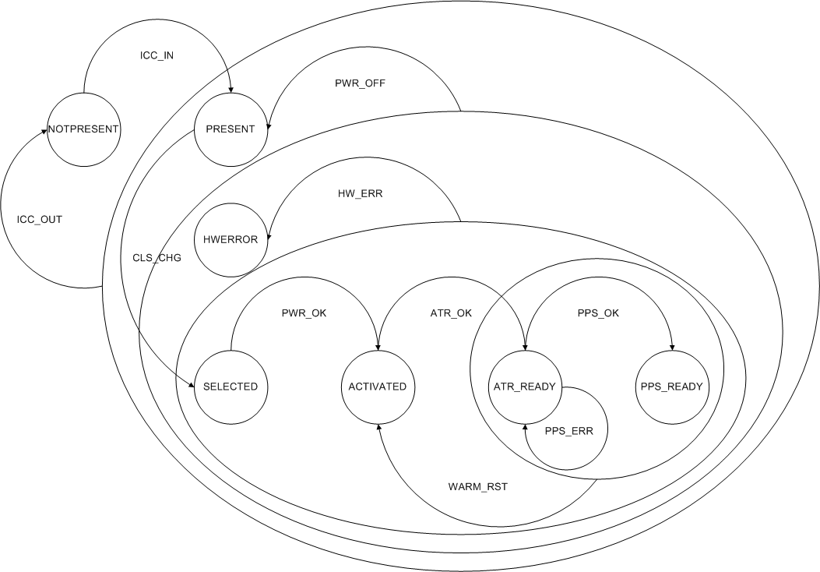
图 1 卡槽状态机
注意PWR_OFF事件为去激活的结果。去激活可以在任何PRESENT之后的状态下调用。但需要满足ISO/IEC 7816-3规定的时序。
注意 HW_ERR事件不会直接导致一个正在激活（SELECTED）或者已经激活（ACTIVATED之后）的卡槽退回到PERSENT状态，而是停留在HWERROR状态，该状态下除了去激活无法再对卡片进行任何其它操作。执行去激活的结果是卡槽回到PRESENT状态。对于CCID设备固件，单独的HWERROR状态可以用来实现HWERROR中断。
注意 PPS_ERR事件不会引起状态变化，一个PPS算法应当检查算法状态来确定是否需要继续执行PPS协商。
注意 任何状态下收到ICC_OUT事件不需要调用去激活直接进入NOTPRESENT状态。
注意 ISO/IEC 7816-3规定满足一些特定条件需要，需要热复位卡片（比如，解释ATR时发现卡片处于可协商模式，但既不支持PPS协商也不支持首选传输协议）。WARM_RST事件即为此目的而设计。

卡槽操作
表 1显示了卡槽操作。
表 1 卡槽操作
操作 | 名称 | 前置状态 | 等事件 | 后置状态 | 描述
ifd_cls_select | 选等级 | PRESENT | CLS_CHG | SELECTED | 该操作选中一等级（电压）
ifd_cls_select | 选等级 | PRESENT |  | PRESENT | 该操作选中一等级（电压）
ifd_activate | 激活 | SELECTED | PWR_OK | ACTIVATED | 该操作为卡片加上时钟与电压，并将RST触点电平拉低
ifd_activate | 激活 | SELECTED | HW_ERR | HWERROR | 该操作为卡片加上时钟与电压，并将RST触点电平拉低
ifd_deactivate | 去激活 | !NOTPRESENT  !PRESENT | PWR_OFF | PRESENT | 该操作为卡片去除时钟与电压
ifd_reset | 复位 | ACTIVATED | ATR_OK | ATR_READY | 该操作将RST触点电平拉高并等待解释来自卡片的复位应答
ifd_reset | 复位 | ACTIVATED | HW_ERR | HWERROR | 该操作将RST触点电平拉高并等待解释来自卡片的复位应答
ifd_warm_reset | 热复位 | ATR_READY  PPS_READY | WARM_RST | ACTIVATED | 该操作将RST触点电平拉低并维持指定的时间以满足热复位时序要求
ifd_pps_xchg | PPS协商 | ATR_READY | PPS_OK | PPS_READY | 该操作根据激活的参数或内置算法选择传输与协议参数并等待解释来自卡片的应答
ifd_pps_xchg | PPS协商 | ATR_READY | PPS_ERR | ATR_READY | 该操作根据激活的参数或内置算法选择传输与协议参数并等待解释来自卡片的应答
ifd_pps_xchg | PPS协商 | ATR_READY | HW_ERR | HWERROR | 该操作根据激活的参数或内置算法选择传输与协议参数并等待解释来自卡片的应答
注意 ifd_deactivate可以在PERSENT/NOTPRESENT以外的任何状态下被调用。去激活操作需要
注意 对于支持时钟停止功能的卡槽，可能需要将ifd_activate拆分成两个过程完成，此时需要增加一个中间状态用于区分时钟有效与否。
注意 ifd_activate和ifd_warm_reset之后都可能执行ifd_reset，如果ifd_reset的上一个操作为ifd_activate，这就是一次冷复位，否则就是一次热复位。

卡槽状态与事件
表 2显示了卡槽状态。
表 2 卡槽状态
状态 | 名称 | 描述
NOTPRESENT | 无卡片 | 此时卡片尚未进入卡槽
PRESENT | 有卡片 | 卡片已进入卡槽
HWERROR | 硬件错误 | 因任何硬件错误进入该状态，此状态下只能对卡片去激活
SELECTED | 等级已选定 | 完成了ISO/IEC 7816-3定义的选等级（Class Selection）过程
ACTIVATED | 等级已激活 | 完成了ISO/IEC 7816-3定义的激活（Activation）过程
ATR_READY | ATR已获得 | 完成了ISO/IEC 7816-3定义的复位（Reset）过程
PPS_READY | PPS已完成 | 完成了ISO/IEC 7816-3定义的传输参数与协议选择（PPS）过程
注意 为了在有卡片而未激活状态下区分是否需要执行去激活操作，引入了HWERROR状态。
注意 复位过程会接收到来自卡片的ATR，ATR的解释应当参看ISO/IEC 7816-3的条款8。ATR中历史字节的解释需要参看ISO/IEC 7816-4的条款8.1.1。
注意 传输参数与协议选择过程的实现应当参看ISO/IEC 7816-3的条款9。

表 3显示了卡槽事件。
表 3 卡槽事件
状态 | 触发 | 描述
ICC_IN | 控制器 | 该事件由控制器报告
ICC_OUT | 控制器 | 该事件由控制器报告
CLS_CHG | ifd_cls_select | 该事件总是ifd_cls_select成功时的结果
HW_ERR | ifd_activate  ifd_reset  控制器 | 当控制器报告上电或加时钟失败时  当解释ATR失败时  任何其它控制器报告错误时
PWR_OFF | ifd_deactivate | 该事件总是ifd_deactivate的结果
PWR_OK | ifd_activate | 该事件总是ifd_activate成功时的结果
ATR_OK | ifd_reset | 该事件总是ifd_reset成功（成功解释ATR）时的结果
PPS_OK | ifd_pps_xchg | 该事件总是ifd_pps_xchg（卡片接受传输与协议参数）成功时的结果
PPS_ERR | ifd_pps_xchg | 该事件总是ifd_pps_xchg（卡片拒绝传输与协议参数）失败时的结果
WARM_RST | ifd_pps_xchg  卡片交互  scs_power_on | 卡片处于可协商模式，但既不支持PPS也不支持首选传输协议  当卡片变得无响应以表示不许可时，参看2.3  该API调用会根据当前状态判断是否进行热复位，参看2.4
注意 CLS_CHG总是ifd_cls_select成功时的结果，一个自动选等级算法可能需要检查ifd_cls_select的返回值。

卡片交互
大多数控制器都已经根据ISO/IEC 7816-3条款7实现了异步字符传输，SCS软件栈只需要根据ISO/IEC 7816-3的条款10，11和12以及ISO/IEC 7816-4的条款5.1和7.6实现命令-应答交互。

交互级别
逻辑上，命令-应答对应当包含这样的APDU数据：
命令 | CLA INS P1 P2 Nc D1...Dn Ne
应答 | D1...Dn SW1 SW2
Nc为命令中数据域D1...Dn的字节数，Nc缺失表示无数据域。Ne为期望返回的应答中数据D1...Dn的字节数，Ne缺失表示0，Ne＝0表示256。实际返回的应答中数据D1...Dn的字节数记做Nr。理论上，Nc，Ne，Nr都可以为任意大小。

实际上对这样的命令-应答对传输时，经过以下几个软件栈：
- 传输缓冲限制：检查需要传输的APDU的Nc，Ne和Nr是否超过限制大小该限制大小记做Nl。表 4描述了传输缓冲限制的几种可能。
表 4 传输缓冲限制
限制原因 |  | 限制大小
交互级别 | 字符级别 | 无限制
交互级别 | TPDU级别 | 255
交互级别 | 简短APDU级别 | 256
交互级别 | 扩展APDU级别 | 65536
CCID |  | 描述符中的dwMaxCCIDMessageLength-10-5
CCID | Bulk-In/Out的端点大小 | 端点大小-10-5
CCID | PC_to_RDR_XfrBlock | 字符级别时wLevelParameter为Ne限制
T=0 | 过程字节为INS⊕'FF' | 1
T=0 | 过程字节为'61XY' | XY表明了Nr的最大值
- 传输分片处理：如果需要传输APDU的字节数超过了Nl，则利用ISO/IEC 7816-4条款7.6描述的功能对APDU进行分片。本设计认为接口设备固件不需要实现传输分片功能，只是构造GET RESPONSE去完整获取应答数据，而主机软件需要实现传输分片功能。因为对于内存受限的接口设备，即使实现分片也没有可用的内存存放分片组装后得到的应答。
  - 接口设备对于Nc，Ne超过传输缓冲限制时，应当返回错误，错误码为OVERRUN。
  - 接口设备对于Nr超过传输缓冲限制时：
    - 对于T=0协议，应当向主机返回过程字节'61XY'。
- 传输协议处理：传输协议主要包含两部分，即：
  - APDU到TPDU的转换：该过程在ISO/IEC 7816-3的条款12中定义。如T=0的该过程在ISO/IEC 7816-3的条款12.2中定义。
  - TPDU协议交互控制：如T=0的该过程在ISO/IEC 7816-3的条款9中定义，它提供了过程字节传输来保证交互按期望的方式完成。

上述软件栈中的一个或多个不实现，或者实现不同导致接口设备向主机提供的交互级别（Exchange Level）不同。分为以下几种级别：
- 字符级别：接口设备不能识别TPDU，也不能识别APDU，仅在主机的指导下知道需要发送和接收的字节数。但接口设备需要处理部分TPDU的协议交互控制，如T=0时，需要处理过程字节'60'。
- TPDU级别：接口设备能够识别APDU但不能识别TPDU，主机需要向接口设备发送TPDU，接口设备需要实现传输缓冲限制与传输分片处理，不需要完成APDU到TPDU的转换。但需要处理部分TPDU协议交互控制，如T=0时，需要处理过程字节'60'。
- APDU级别：接口设备能够识别APDU也能识别TPDU，主机只需要向接口设备发送APDU，接口设备需要完成APDU到TPDU的转换和TPDU协议交互控制。

表 5描述了接口设备和主机软件在不同的交互级别下对T=0过程字节的处理。
表 5 T=0过程字节处理
过程字节 | 主机 |  | 接口设备
过程字节 | 字符级别 | 非字符级别 | 字符级别 | 非字符级别
'60' | 非法 |  | 处理，用于重置WT
'6X','9X' | 处理，'61XY'的XY超过Nl时分片 |  | 转发给主机 | 处理，根据协议规定  '61XY'的XY超过Nl时转发给主机
INS | 处理 | 忽略，不应该出现 | 转发给主机 | 处理，发送Nc字节
INS⊕'FF' | 处理，并分片 | 忽略，不应该出现 | 转发给主机 | 处理，发送一字节
注意 主机仅在字符级别时处理T=0过程字节
注意 接口设备仅在字符级别时转发其他过程字节，但总需要处理过程字节'60'来维护WT。
注意 非字符级别传输时，一旦过程字节'61XY'表明Nr超过缓冲限制，接口设备应当转发'61XY'，主机应当总是处理'61XY'以便完成分片，组装接口设备允许的GET RESPONSE请求去接收应答数据。
注意 非字符级别传输时，一旦过程字节为INS⊕'FF'，接口设备需要发送一字节并等待过程字节。

缓冲管理

编程接口
接口设备实现（如USB-CCID或串口IFD）需要调用SCS实现向其他软件包提供的应用编程接口。SCS实现主要提供以下功能：
表 6 应用编程接口
类别 | 名称 | 描述
卡片操作过程 | scs_power_on | 指定级别（电压），执行ISO/IEC 7816-3描述的级别选择，激活，复位功能，并通知调用者完成。
卡片操作过程 | scs_power_off
卡片操作过程 | scs_stop_clock
卡片操作过程 | scs_restart_clock
卡片操作过程 | scs_set_t0_param | 此过程只能在卡槽处于
卡片操作过程 | scs_set_t0_param
卡片操作过程 | scs_reset_params
卡片操作过程 | scs_xchg_pair
卡片交互操作 | scs_read_begin
卡片交互操作 | scs_read_byte
卡片交互操作 | scs_read_end
卡片交互操作 | scs_write_begin
卡片交互操作 | scs_write_byte
卡片交互操作 | scs_write_end

CCID实现

